一、填空题（共12小题）.
1．半径为1的球的体积为 ．
2．棱长都是2的三棱锥的表面积为 ．
3．已知＝（3，0，2），＝（x，0，4），若∥，则x＝ ．
4．二面角α﹣l﹣β为60°，异面直线a、b分别垂直于α、β，则a与b所成角的大小是 ．
5．直线PA与平面ABC所成角为，则直线PA与平面ABC内的任意一条直线所成角的取值范围是
6．已知空间四边形OABC，点M，N分别为OA，BC的中点，且，用，，表示，则＝ ．
7．长方体的12条棱的总长度为56m，表面积为112m²，那么长方体的对角线长为 m．
8．一斜坡的倾斜度（坡面与水平面所成二面角的度数）是30°，斜坡上有一道直道，它和坡脚水平线成60°角，沿这条直道向上行走100米后升高 米．
9．侧棱长为2的正三棱锥V﹣ABC中，∠AVB＝∠BVC＝∠CVA＝40°，过点A作截面AEF，则截面△AEF周长的最小值为 ．
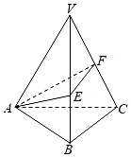
10．圆锥的侧面展开图是半径为3，圆心角为的扇形，则这个圆锥的高是 ．
11．已知圆锥的底面半径为1，母线长为3，则该圆锥内半径最大的球的表面积为 ．
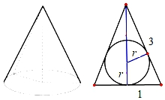
12．如图，在长方体ABCD﹣A₁B₁C₁D₁中，AD＝DD₁＝1，AB＝，E，F，G分别为AB，BC，C₁D₁的中点．点P在平面ABCD内，若直线D₁P∥平面EFG，则线段D₁P长度的最小值是 ・
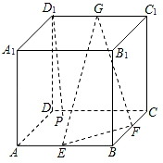
二、选择题
13．已知α、β是两个不同平面，m为α内的一条直线，则“m∥β”是“α∥β”的（ ）
A．充分不必要条件 B．必要不充分条件
C．充要条件 D．既不充分也不必要条件
14．下列四种说法中：
①有两个面平行，其余各面都是平行四边形的几何体叫棱柱；
②相等的线段在直观图中仍然相等；
③一个直角三角形绕其一边旋转一周所形成的封闭图形叫圆锥．
正确的个数是（ ）
A．0 B．1 C．2 D．3
15．已知平面α∩β＝l，B，C∈l，A∈α且A∉l，D∈β且D∉l，则下列叙述错误的是（ ）
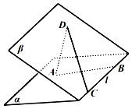
A．直线AD与BC是异面直线
B．直线CD在α上的射影可能与AB平行
C．过AD有且只有一个平面与BC平行
D．过AD有且只有一个平面与BC垂直
16．已知棱长为1的正方体ABCD﹣A₁B₁C₁D₁中，点E，F分别是棱BB₁，DD₁上的动点，且BE＝D₁F＝λ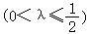．设EF与AB所成的角为α，与BC所成的角为β，则α+β的最小值（ ）
A．不存在 B．等于60° C．等于90° D．等于120°
三、解答题
17．正四棱柱ABCD﹣A₁B₁C₁D₁的底面边长AB＝2，若异面直线A₁A与B₁C所成角的大小为arctan，求正四棱柱ABCD﹣A₁B₁C₁D₁的侧面积和体积．
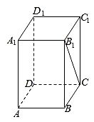
18．如图所示，球O的球心O在空间直角坐标系O﹣xyz的原点，半径为1，且球O分别与x、y、z轴的正半轴交于A、B、C三点，已知球面上一点D（0，﹣，）．
（1）求证：CD⊥OA；
（2）求D、C两点在球O上的球面距离．
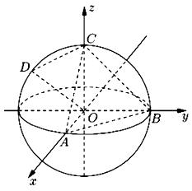
19．如图，直三棱柱内接于高为的圆柱中，已知∠ACB＝90°，AA'＝，BC＝AC＝1，O为AB的中点．求：
（1）圆柱的全面积和体积；
（2）求直线A'C与平面ABB'A'所成的角的大小．
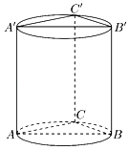
20．在三棱锥中P﹣ABC，AB⊥BC，AB＝BC＝kPA，点O是AC的中点，PO⊥底面ABC．
（1）求证：OB⊥平面PAC；
（2）当k＝，AB＝2时，求点A到平面PBC的距离；
（3）当k为何值时，O在平面PBC内的射影恰好为△PBC的重心？
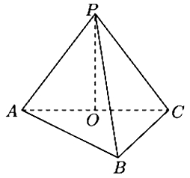
21．如图，AD∥BC且AD＝2BC，AD⊥CD，EG∥AD且EG＝AD，CD∥FG且CD＝2FG，DG⊥平面ABCD，DA＝DC＝DG＝2．
（Ⅰ）若M为CF的中点，N为EG的中点，求证：MN∥平面CDE；
（Ⅱ）求二面角E﹣BC﹣F的正弦值；
（Ⅲ）若点P在线段DG上，且直线BP与平面ADGE所成的角为60°，求线段DP的长．
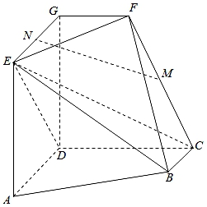

参考答案
一、填空题
1．半径为1的球的体积为 ．
解：半径为1的球的体积为：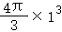＝．
故答案为：．
2．棱长都是2的三棱锥的表面积为 ．
解：棱长都是2的三棱锥的各个面都为等边三角形，
且等边三角形的边长为2，
∴每个面的面积都是×2×2×＝，
∴表面积S＝4．
故答案为：4．
3．已知＝（3，0，2），＝（x，0，4），若∥，则x＝ 6 ．
解：∵＝（3，0，2），＝（x，0，4），∥，
∴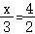，
解得x＝6．
故答案为：6．
4．二面角α﹣l﹣β为60°，异面直线a、b分别垂直于α、β，则a与b所成角的大小是 60° ．
解：根据二面角的定义
则线面垂直的性质，
∵二面角α﹣l﹣β的平面角为60°，
有两条异面直线a，b分别垂直于平面，
设异面直线a，b的夹角为θ
则θ＝60°．
故答案为：60°．
5．直线PA与平面ABC所成角为，则直线PA与平面ABC内的任意一条直线所成角的取值范围是 [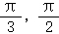]
解：∵一条直线PA与平面ABC成角为，
∴根据“最小角定理”，可得这条直线与平面内的直线所成角中最小值为，
再根据线线夹角的定义，得到这条直线与平面内的直线所成角中最大值为，
这条直线与平面内的直线所成角的取值范围是[]．
故答案为：[]．
6．已知空间四边形OABC，点M，N分别为OA，BC的中点，且，用，，表示，则＝ 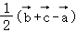 ．
解：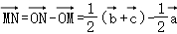＝．
故答案为：
7．长方体的12条棱的总长度为56m，表面积为112m²，那么长方体的对角线长为 2 m．
解：设长方体的长、宽、高分别为：a，b，c，
长方体的12条棱的总长度为56m，表面积为112m²，
可得4（a+b+c）＝56，2（ab+bc+ac）＝112，
可得a+b+c＝14，所以a²+b²+c²+2ab+2bc+2ac＝196，
所以a²+b²+c²＝84，
所以长方体的对角线长为：＝＝2．
故答案为：2．
8．一斜坡的倾斜度（坡面与水平面所成二面角的度数）是30°，斜坡上有一道直道，它和坡脚水平线成60°角，沿这条直道向上行走100米后升高 米．
解：如图，已知CD＝100米，作DH⊥过BC的平面，垂足为H，线段DH的长度就是所求的高度，
在平面DBC内，过点D作DG⊥BC，垂足为G，连接GH，
∵DH⊥平面BCH，
∴DH⊥BC，
∵DG⊥BC，DG∩DH＝D，
∴GB⊥平面DGH，
又GH⊂平面DGH，
∴GH⊥BC，
∴∠DGH为坡面DGC与水平面BCH所成二面角的平面角，则∠DGH＝30°，
依题意，∠DCG＝60°，则米．
故答案为：．
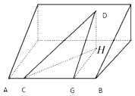
9．侧棱长为2的正三棱锥V﹣ABC中，∠AVB＝∠BVC＝∠CVA＝40°，过点A作截面AEF，则截面△AEF周长的最小值为 6 ．
解：如图所示：沿着侧棱VA把正三棱锥V﹣ABC展开在一个平面内，如图（2），
则AA′即为截面△AEF周长的最小值，且∠AVA′＝3×40＝120°．
△VAA′中，由余弦定理可得 AA'＝＝＝6，
故答案为 6．
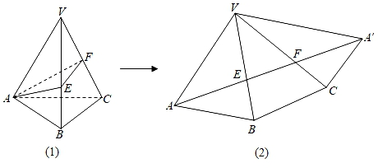
10．圆锥的侧面展开图是半径为3，圆心角为的扇形，则这个圆锥的高是 2 ．
解：设此圆锥的底面半径为r，
根据圆锥的侧面展开图扇形的弧长等于圆锥底面周长可得，
2πr＝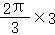，
r＝1；
圆锥的高为：＝2．
故答案为：2．
11．已知圆锥的底面半径为1，母线长为3，则该圆锥内半径最大的球的表面积为 2π ．
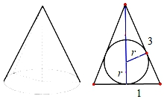
解：设内切球的半径为r，则利用轴截面，根据等面积可得×2×＝×（3+3+2）r，
∴r＝，
∴该圆锥内切球的表面积为4πr²＝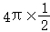＝2π，
故答案为：2π．
12．如图，在长方体ABCD﹣A₁B₁C₁D₁中，AD＝DD₁＝1，AB＝，E，F，G分别为AB，BC，C₁D₁的中点．点P在平面ABCD内，若直线D₁P∥平面EFG，则线段D₁P长度的最小值是 ・
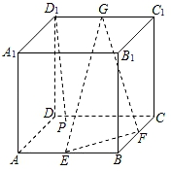
解：如图，连结D₁A，AC，D₁C，
∵E，F，G分别为AB，BC，C₁D₁的中点，
∴AC∥EF，EF⊄平面ACD₁，AC⊂平面ACD₁，
∴EF∥平面ACD₁，
∵EG∥AD₁，EG⊄平面ACD₁，AD₁⊂平面ACD₁，
∴EG∥平面ACD₁，
∵EF∩EG＝E，∴平面EFG∥平面ACD₁，
∵D₁P∥平面EFG，
∴点P在直线AC上，在△ACD₁中，AD₁＝，AC＝2，CD₁＝2，
＝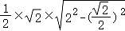＝，
∴当D₁P⊥AC时，线段D₁P的长度最小，最小值为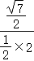＝．
故答案为：．
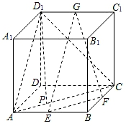
二、选择题
13．已知α、β是两个不同平面，m为α内的一条直线，则“m∥β”是“α∥β”的（ ）
A．充分不必要条件 B．必要不充分条件
C．充要条件 D．既不充分也不必要条件
解：α、β表示两个不同的平面，直线m⊂α，m∥β，不一定得到直线与平面平行，
还有一种情况可能是直线和平面相交，需要有另一条和它相交的直线也平行于平面，
当两个平面平行时，一个平面上的直线一定平行于另一个平面，一定存在m∥β
∴“m∥β”是“α∥β”的必要不充分条件
故选：B．
14．下列四种说法中：
①有两个面平行，其余各面都是平行四边形的几何体叫棱柱；
②相等的线段在直观图中仍然相等；
③一个直角三角形绕其一边旋转一周所形成的封闭图形叫圆锥．
正确的个数是（ ）
A．0 B．1 C．2 D．3
解：①根据棱柱的定义知，有两个面平行，其余各面都是四边形，
且每相邻两个四边形的公共边都互相平行的几何体是棱柱，所以①不正确，
②相等的线段在直观图中不一定相等，故②不正确；
③一个直角三角形绕其直角边中的一边旋转一周所形成的封闭图形叫圆锥．所以③不正确；
故选：A．
15．已知平面α∩β＝l，B，C∈l，A∈α且A∉l，D∈β且D∉l，则下列叙述错误的是（ ）
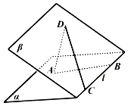
A．直线AD与BC是异面直线
B．直线CD在α上的射影可能与AB平行
C．过AD有且只有一个平面与BC平行
D．过AD有且只有一个平面与BC垂直
解：对于A，若直线AD与BC是共面直线，设AD与BC共面γ，
∵不共线的三点B，C，D均在β与γ内，∴β与γ重合，
又不共线的三点A，B，C均在α与γ内，∴α与γ重合，则α与β重合，与α∩β＝l矛盾，
故直线AD与BC是异面直线，A正确；
对于B，当AB⊥l，CD⊥l，且二面角α﹣l﹣β为锐二面角时，直线CD在α上的射影与AB平行，B正确；
对于C，在AD上任取一点，过该点作BC的平行线l′，则由AD与l′确定一个平面，该平面与BC平行，
若过AD另外有平面与BC平行，由直线与平面平行的性质，可得过直线BC外的一点A有两条直线与BC平行，
与过直线外一点有且只有一条直线与已知直线平行矛盾，故C正确；
对于D，只有当AD与BC异面垂直时，过AD有且只有一个平面与BC，否则，不存在过AD与BC垂直的平面，故D错误．
故选：D．
16．已知棱长为1的正方体ABCD﹣A₁B₁C₁D₁中，点E，F分别是棱BB₁，DD₁上的动点，且BE＝D₁F＝λ．设EF与AB所成的角为α，与BC所成的角为β，则α+β的最小值（ ）
A．不存在 B．等于60° C．等于90° D．等于120°
解：在AA₁上取一点M，使EM∥AB，连接MF，则∠MEF＝α，
同理可判断α＝β．
在△MFE中，，
所以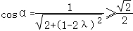，
所以α_{min}＝45°，
因此（α+β）_{min}＝90°．
故选：C．
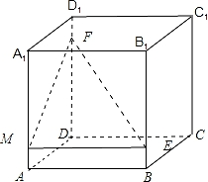
三、解答题
17．正四棱柱ABCD﹣A₁B₁C₁D₁的底面边长AB＝2，若异面直线A₁A与B₁C所成角的大小为arctan，求正四棱柱ABCD﹣A₁B₁C₁D₁的侧面积和体积．
解：在正四棱柱ABCD﹣A₁B₁C₁D₁中，有A₁A∥B₁B，
则∠BB₁C为异面直线A₁A与B₁C所成角，等于arctan，
即tan∠BB₁C＝tan（arctan）＝＝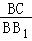＝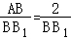，
得BB₁＝4，∴正四棱柱的高为4．
∴正四棱柱ABCD﹣A₁B₁C₁D₁的侧面积S＝4×2×4＝32，
体积V＝2×2×4＝16．
18．如图所示，球O的球心O在空间直角坐标系O﹣xyz的原点，半径为1，且球O分别与x、y、z轴的正半轴交于A、B、C三点，已知球面上一点D（0，﹣，）．
（1）求证：CD⊥OA；
（2）求D、C两点在球O上的球面距离．
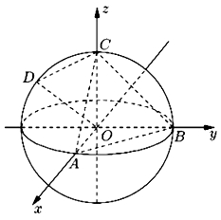
解：（1）由题得A（1，0，0），B（0，1，0），C（0，0，1），故重心坐标为（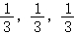），
∴平面ABC的法向量为＝（），
∵＝（0，﹣，﹣），＝（1，0，0）
∴＝0，即CD⊥OA；

（2）由题意，cos∠COD＝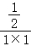＝，∴∠COD＝，
∴D，C两点在球O上的球面距离为DC＝．
19．如图，直三棱柱内接于高为的圆柱中，已知∠ACB＝90°，AA'＝，BC＝AC＝1，O为AB的中点．求：
（1）圆柱的全面积和体积；
（2）求直线A'C与平面ABB'A'所成的角的大小．
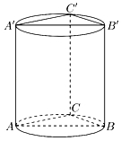
解：（1）∵直三棱柱内接于高为的圆柱中，∠ACB＝90°，AA'＝，BC＝AC＝1，O为AB的中点．
∴圆柱的半径r＝AB＝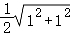＝，
∴圆柱的全面积S＝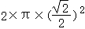+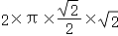＝3π．
圆柱的体积为V＝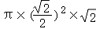＝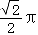．
（2）以C为原点，CA为x轴，CB为y轴，CC′为z轴，建立空间直角坐标系，
A′（1，0，），C（ 0，0，0），A（1，0，0），B（0，1，0），
＝（﹣1，0，﹣），＝（0，0，），＝（﹣1，1，0），
设平面ABB'A'的法向量＝（x，y，z），
则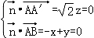，取x＝1，得＝（1，1，0），
设直线A'C与平面ABB'A'所成的角为θ，
则sinθ＝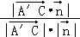＝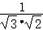＝，
∴直线A'C与平面ABB'A'所成的角的大小为．
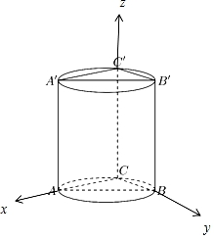
20．在三棱锥中P﹣ABC，AB⊥BC，AB＝BC＝kPA，点O是AC的中点，PO⊥底面ABC．
（1）求证：OB⊥平面PAC；
（2）当k＝，AB＝2时，求点A到平面PBC的距离；
（3）当k为何值时，O在平面PBC内的射影恰好为△PBC的重心？
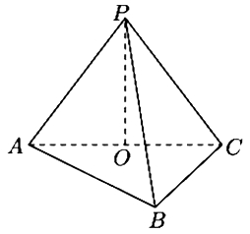
【解答】（1）证明：连接OB，因为AB＝BC，点O是AC的中点，所以OB⊥AC，
因为PO⊥底面ABC，OB⊂平面ABC，所以PO⊥OB，
因为AC∩PO＝O，所以OB⊥平面PAC；
（2）解：因为k＝，AB＝2，所以PA＝4，
因为BC＝AB＝2，AB⊥BC，所以OA＝OB＝OC＝，所以PO＝＝，
PB＝PC＝PA＝4，取BC中点D，连接PD，PD＝＝，
设点A到平面PBC的距离为h，
因为V_{P﹣ABC}＝V_{A﹣PBC}，所以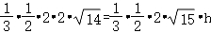，解得h＝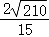，
所以点A到平面PBC的距离为；
（3）建立如图所示的空间直角坐标系，不妨设PA＝2，则AB＝BC＝2k，因为AB⊥BC，
所以OA＝OB＝OC＝k，PO＝，PB＝PC＝PA＝2，
P（0，0，），B（k，0，0），C（0，k），△PBC的重心E（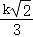，，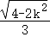），
＝（（k，0，﹣），＝（，，），
因为O在平面PBC内的射影恰好为△PBC的重心E，所以•＝0，
于是2k²﹣（4﹣2k²）＝0，解得k＝1，
所以当k＝1时，O在平面PBC内的射影恰好为△PBC的重心．
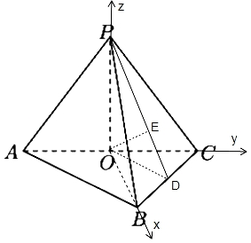
21．如图，AD∥BC且AD＝2BC，AD⊥CD，EG∥AD且EG＝AD，CD∥FG且CD＝2FG，DG⊥平面ABCD，DA＝DC＝DG＝2．
（Ⅰ）若M为CF的中点，N为EG的中点，求证：MN∥平面CDE；
（Ⅱ）求二面角E﹣BC﹣F的正弦值；
（Ⅲ）若点P在线段DG上，且直线BP与平面ADGE所成的角为60°，求线段DP的长．
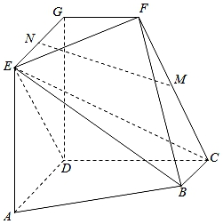
【解答】（Ⅰ）证明：依题意，以D为坐标原点，分别以、、的方向为x轴，
y轴，z轴的正方向建立空间直角坐标系．
可得D（0，0，0），A（2，0，0），B（1，2，0），C（0，2，0），
E（2，0，2），F（0，1，2），G（0，0，2），M（0，，1），N（1，0，2）．
设为平面CDE的法向量，
则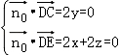，不妨令z＝﹣1，可得；
又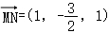，可得．
又∵直线MN⊄平面CDE，
∴MN∥平面CDE；
（Ⅱ）解：依题意，可得，，．
设为平面BCE的法向量，
则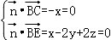，不妨令z＝1，可得．
设为平面BCF的法向量，
则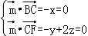，不妨令z＝1，可得．
因此有cos＜＞＝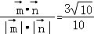，于是sin＜＞＝．
∴二面角E﹣BC﹣F的正弦值为；
（Ⅲ）解：设线段DP的长为h，（h∈[0，2]），则点P的坐标为（0，0，h），
可得，而为平面ADGE的一个法向量，
故|cos＜＞|＝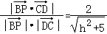．
由题意，可得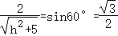，解得h＝∈[0，2]．
∴线段DP的长为．
